概要：
- 追踪日志传输方案
- 日志存储方案
- 可视化展示

一、追踪数据传输方案
一个调用链系统的实现最基本的模块包括:
  - 性能日志采集
  - 数据传输
  - 数据存储
  - 图表展示
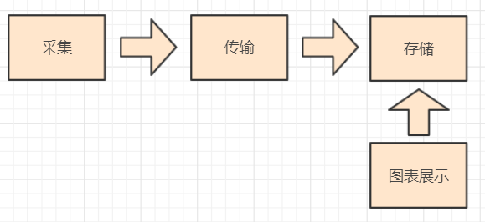

前面三节课基本上都是在讲采集，这是系统是重点和难点。剩下的传输、存储、图表展示虽然没有那么复杂但不代表它们不重要，接下来就一起搞清楚剩下的三个模块是如何实现的。

数据传输所面临的问题和挑战
- 业务系统高并发高承载的情况下采集器对资源的占用降至最低
- 保证数据采集上报的及时性
- 数据丢失率在可控范围之类

现有架构：
基于这些问题在来看我们架构是如何满足上述要求的：
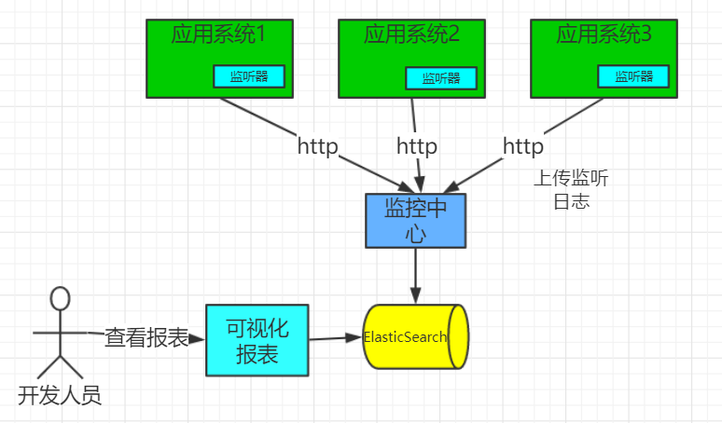

上述架构中监听器采集到节点数据之基于Http发送至监控中心在发送至Elasticsearch进行存储。为保证不影响业务系统发送逻辑采用后台线程异步发送，并控制发送线程的数量。

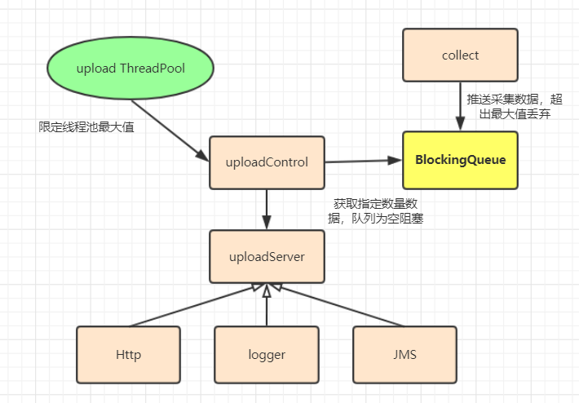

上传流程说明：
  - 初化一个限定容量的阻塞队列
  - 采集器抓取数据并上传至队列，超出容量直接丢弃
  - 线程池分配上传线程
  - 控制器取出指定数量数据，如果数量小于0线程阻塞。
  - 调用上传服务，根据策略选择具体(http、logger、jms)服务进行发送
演示上传流程:
- 阻塞队列的存取
- 上传线程初始化
- Http具体发送
相关代码：com.cbt.agent.transfer.UploadServiceImpl
其它问题：
a. 上传流程为什么不直接采用线程池直接控制数据发送，而非得在自己去维护一个阻塞队列呢？首先线程池本身可以限定发送线程最大值、其次减没有了从阻塞队列当中存取的过程、另外线程池本身也有队列和相关的饱和策略设置。
答：
b. 采集器其中有一个是对 Http的监控，而日志传输也是采用Http 不会出现死循环吗？
答：不会，因为上传线程 没有开启监控会话

传输解决方案升级：
上述传输的解决方案对于，对于并发量不高的系统是最优解，因为简单。但随着目标系统的并发量增加，就会显得乏力，当然不管怎么样都不会影响到业务系统，只是采集数据会出现大量的丢失。为解决该问题就得进一步升级传输方案。
现有方案中最大的瓶颈是直接通过Http发送，所以最好的办法是先将其打印到本地日志，在基于logstash、flume日志收集工具进行发送。

二、日志存储方案
知识点：
- 存储需求
- 方案选择
- 具体实现

存储需求
跟踪节点模型表：
字段 | 类型 | 描述
traceId | string | 跟踪ID
rpcId（EventID \spanID\nodeID） | string | 节点ID
appId | string | 目标应用ID
appDetail | string | 应用名称
nodeType | string | 节点类型
resultState | string | 结果状态
resultSize | number | 结果大小
servicePath | string | 服务路径
serviceName | string | 服务名称
beginTime | long | 开始时间
endTime | long | 结束时间
addressIp | string | 目标 IP地址
fromIp | string | 发起方IP地址
inParam | text(json) | 输入参数
outParam | text(json) | 输出结果
errorMessage | string() | 异常类型
errorStack | text | 异常堆栈
存储方案要求：
- 大文本的存储
- 足够快的写入速度
方案选择:
  - mysql
  - MongoDB
  - ElasticSearch
  - Redis
基于上述要求 mysql作为关系型数据肯定不能和NoSQL相比。剩下的MongoDB与ElasticSearch都满足需求，只不过ElasticSearch 关于日志传输有完整的解决方案，即ELK。另外加上其搜索功能加持 ，所以选择了ElasticSearch。

具体实现
具体实现并不复杂只需要注意两点即可：
  - 接收到数据后异步发送至ElasticSearch
  - Agent 采用fastjson 作为数据存储，而ElasticSearch 采用的是jackson,特殊字符转义的时候会存在格式化失败的问。

三、可视化展示
知识点：
- 列表视图
- 调用链TreeTable
- 调用链关系图
- 节点详情视图
  - 输入输出参数 Json 视图
  - SQL语句格式化展示
  - SQL返回结果展示

列表视图
主要功能：
- 时间过滤
- IP过滤
- 关键字搜索
- 基于条件查询并展示相关节点
源码位置：com.cbt.server.control.TraceRequestControl
页面：page/trace/requestTableView.ftl

节点展示表格视图（TreeTable）
目的只有一个以TreeTable的形式展示链条节点，并重点标记状态，简单起见这里直接选择了 EasyuI。

源码位置：com.cbt.server.control.TraceDetailViewControl#openTraceListView
页面：page/trace/traceListView.ftl

调用链关系图
其目的是以图的形式直观展示调用关系。

JsPlumb：是一套开源的流程图创建工具,早期一款画图工具,
D3.js：html5领域，d3可谓是最好的可视化基础库，提供方面的DOM操作，非常强大
Go.js：go.js 提供一整套的JS工具 ，支持各种交互式图表的创建。有免费版和收费版
chartmage.com: 基于文字直接生成时序图，使用非常简单。

非简单起见最终选择了Go.js 的免费版，直接基于Json进行渲染，几乎没有额外的学习成本。
相关源码：com.cbt.server.control.TraceConsoleControl#getflowChartNodeData
页面: page/trace/traceListView.ftl 216L

节点详情视图

弹窗组件：layer.js
布局组件：bootstrap.js
SQL语法高亮：highlight.pack.js
SQL格式化：com.alibaba.druid.sql.SQLUtils#formatMySql(java.lang.String)

相关源码:com.cbt.server.control.TraceDetailViewControl#openDetailView
普通节点页面：page/trace/NormalDetailsView.ftl
SQL节点页面：page/trace/SqlDetailsView.ftl

